Artes Musicales 2° medio / Unidad 2 / OA 4;5;6 / Actividad 4

Los y las estudiantes ejercitan patrones rítmicos con heterometría (ritmo irregular) utilizando métricas en 3/4 y 6/8 (binario y ternario), por ejemplo, en el ejercicio rítmico para tocar sobre la canción El aparecido de Víctor Jara.

EJERCICIO 61
En Puro ritmo
Obra generosamente autorizada por el autor

Sebastián de Larraechea
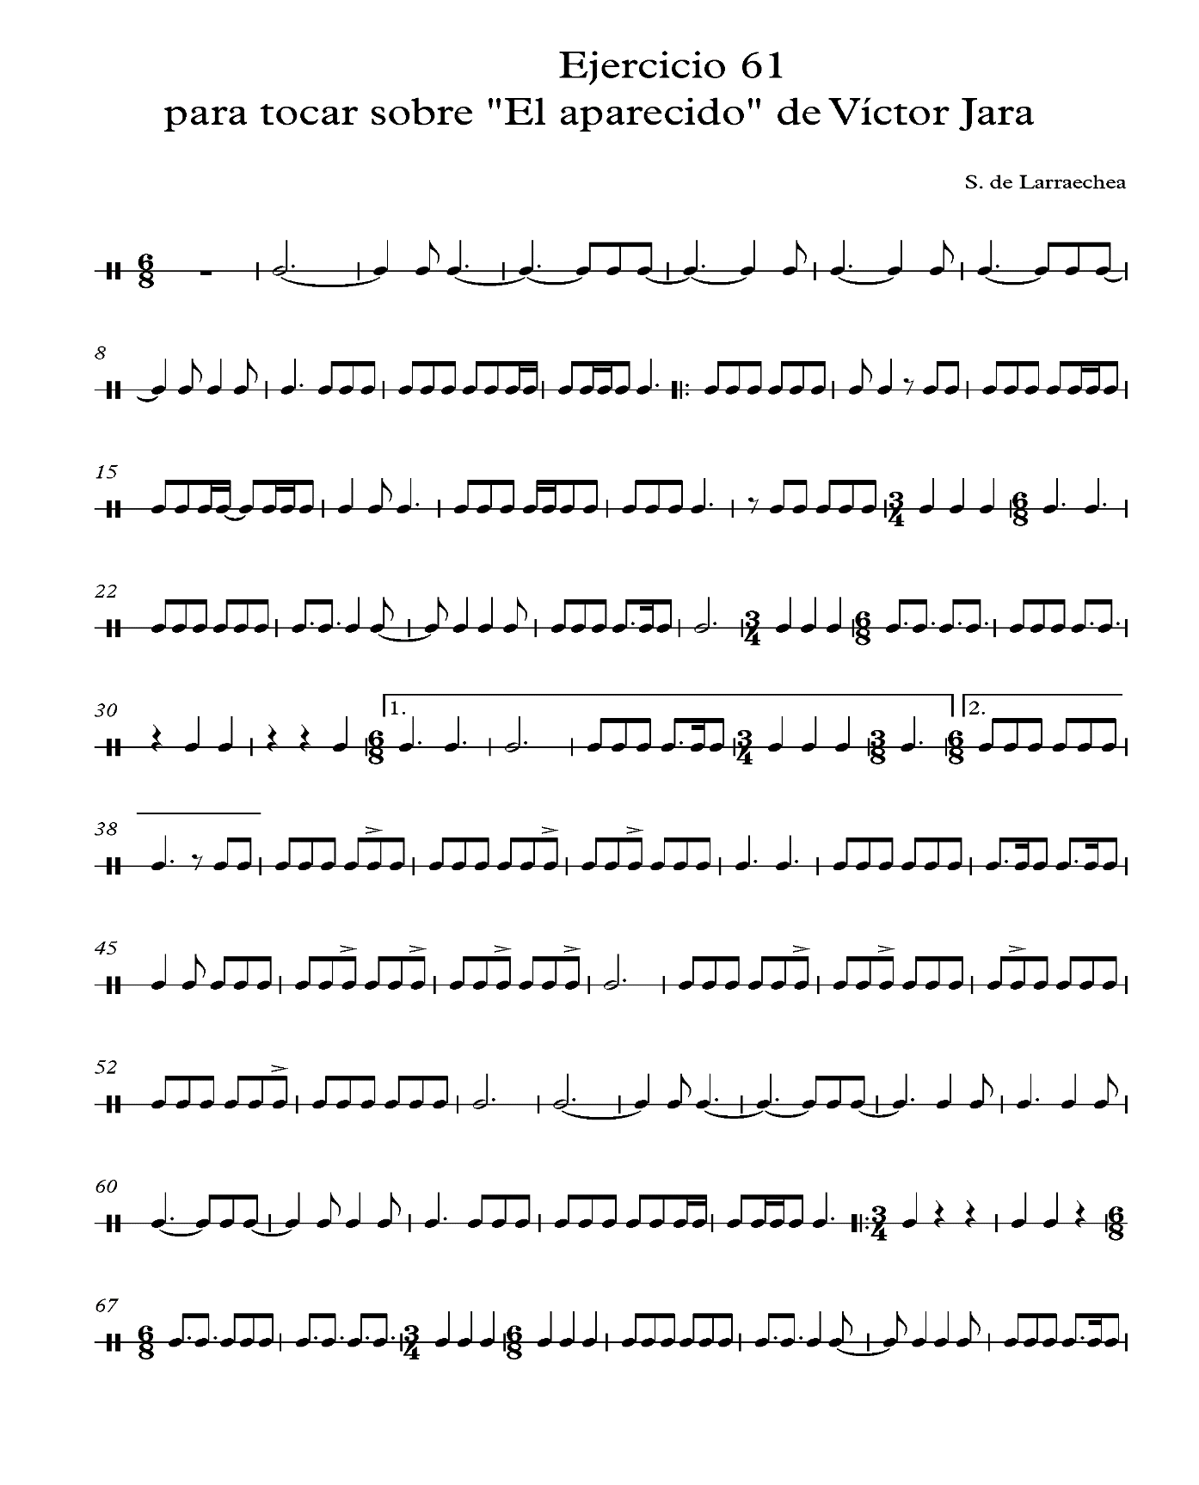
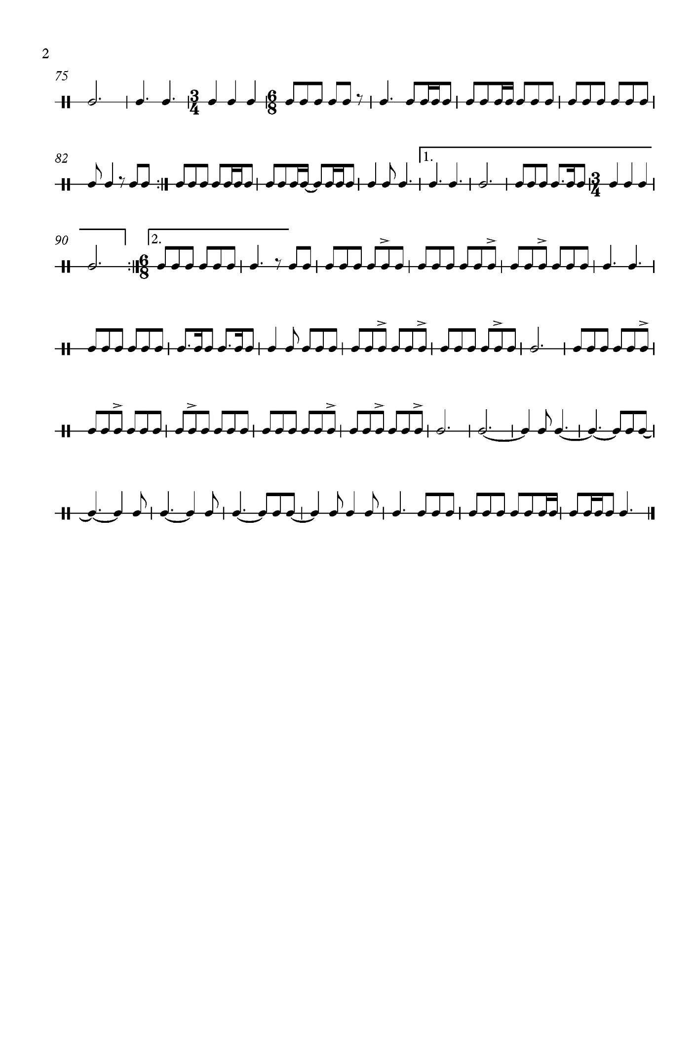

ARTES MUSICALES | Programa de Estudio | 2° medio

